№20 от 01 октября 2020 года
Профсоюзная жизнь «Веснушек»

Информационный бюллетень профсоюза
Муниципального автономного дошкольного образовательного
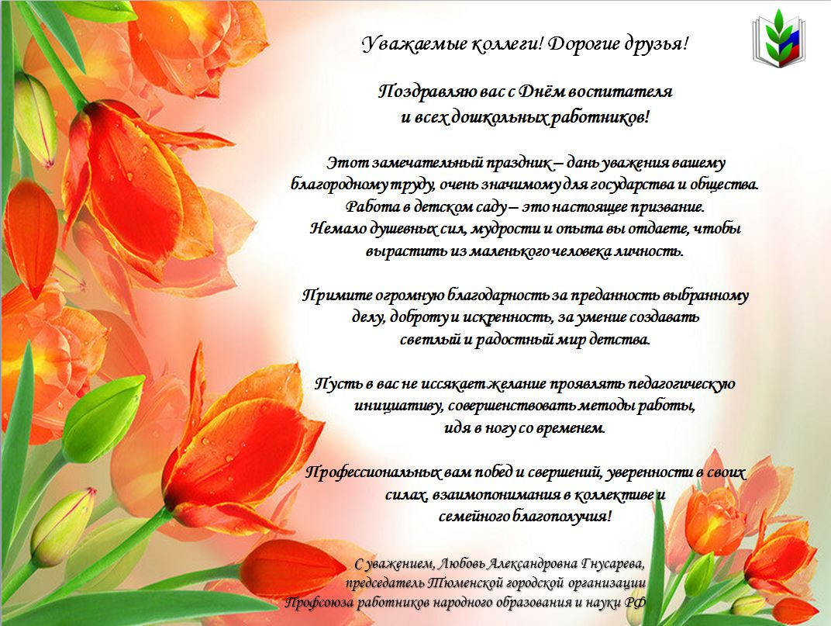
учреждения детского сада №134 города Тюмени
Уважаемые педагоги, сотрудники детского сада!
Дорогие коллеги! Искренне поздравляем вас с профессиональным
праздником –Днем воспитателя и всех дошкольных работников!
Желаем каждому из вас всегда чувствовать себя счастливым и всегда находить повод для улыбки. Пусть энергия не иссякает, а оптимизм поможет реализовать все самые сложные задачи в жизни. Пусть ваша жизнь будет просто переполнена любовью родных и уважением воспитанников и их родителей.
Пускай под крышей нашего любимого детского сада всегда царит добрая, светлая и хорошая атмосфера. Пускай в стенах этого дома каждому будет уютно, тепло и спокойно.
Спасибо вам за то, что благодаря; вашей слаженной и четкой работе, вашим огромным, добрым сердцам, теплым и нежным рукам, мы все, вместе с нашими воспитанниками, чувствуем себя одной большой семьей. С праздником!
С уважением, администрация и профсоюзный комитет
МАДОУ детского сада №134 города Тюмени

ПРОФСОЮЗНАЯ ЖИЗНЬ «ВЕСНУШЕК»
27 сентября – День дошкольного работника
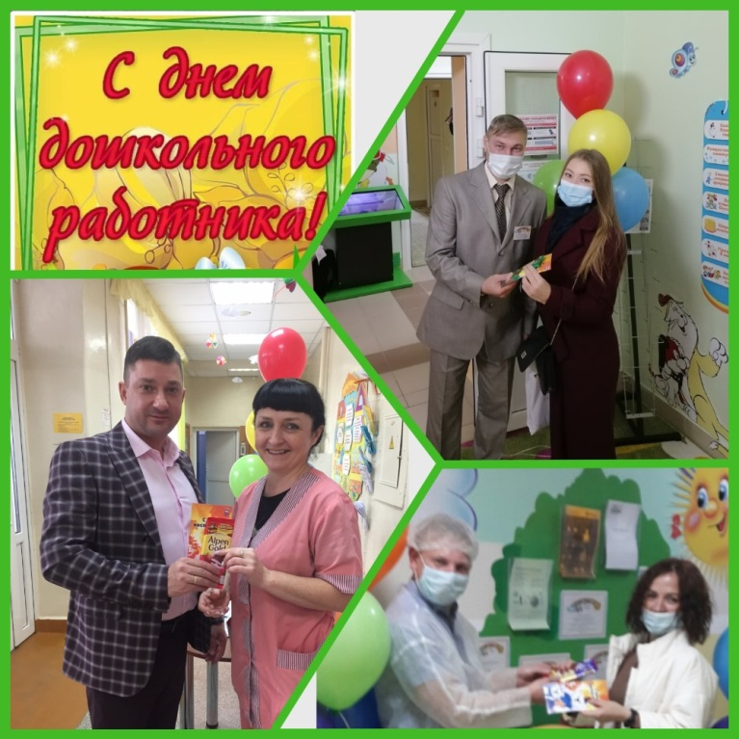
В этот день по всей стране в адрес работников дошкольных образовательных учреждений направляются поздравления от представителей властей, общественных организаций, коллег, звучат искренние слова благодарности от воспитанников детских садов и их родителей.
Этот праздник отмечается в Российской Федерации с 2004 года и утверждён по инициативе педагогического сообщества в целях повышения социального и профессионального статуса работников дошкольного образования.
Воспитатели детских садов как никто другой заслуживают уважения и поддержки, потому что в их заботливых руках самое дорогое - наши дети. Именно в первые годы жизни формируется мировоззрение ребёнка, закладываются основные жизненные ценности и принципы. И какими вырастут они, зависит во многом от воспитателей, их терпения, внимания к внутреннему миру ребёнка.
От всей души поздравил всех сотрудников с профессиональным праздником и Профсоюз нашего детского сада.

Наши именинники в октябре

01 октября – Визгина Екатерина Витальевна

05 октября – Горшкова Наталья Николаевна

05 октября – Пискулина Светлана Сергеевна

06 октября – Шустова Ольга Васильевна

06 октября – Шеметова Наталья Владимировна

13 октября – Ситникова Татьяна Михайловна

14 октября - Пуртова Елена Михайловна

14 октября - Бондарева Ольга Алексеевна

14 октября - Аббасова Яна Александровна

14 октября - Цехмистро Раиса Витальевна

15 октября - Южанина Светлана Александровна

17 октября - Егупова Рита Владимировна

17 октября - Дорофеева Ольга Андреевна

21 октября - Пономарева Людмила Николаевна

24 октября - Журавлева Наталья Юрьевна

25 октября - Визир Карина Петровна

29 октября - Микрюкова Татьяна Александровна

30 октября - Строганова Ольга Николаевна

31 октября - Ямщикова Марина Игоревна

ПРОФСОЮЗНАЯ ЖИЗНЬ «ВЕСНУШЕК»
Пусть осень жизни
будет золотой!
1 октября во всем мире отмечается Международный день пожилых людей. Эта дата – еще один повод выразить свою любовь, заботу, поддержку и уважение – в них так нуждается поколение, так много сделавшее для нас. Именно осень все поэты и писатели всегда воспевали как золотую пору, и старость тоже, как оказывается, называют золотым временем. Члены первичной профсоюзной организации детского сада №134 приняли участие в традиционном марафоне внимания "Мы вас любим!" в рамках областной акции "Пусть осень жизни будет золотой!", изготовили своими руками многоразовые маски с символом праздника – кленовым листом и подарили их бабушкам и дедушкам.
Часть масок подарили жителям Заречного микрорайона, а часть отвезли в Пансионат для ветеранов войны и труда с поздравлениями дорогим людям "золотого" возраста.
«Есть чему нам у них поучиться
И есть смысл молодежь поучать.
Только к доброму в жизни стремиться,
А людей старше нас — уважать!»
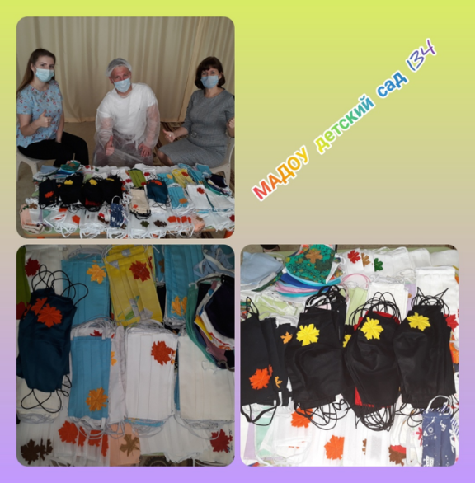
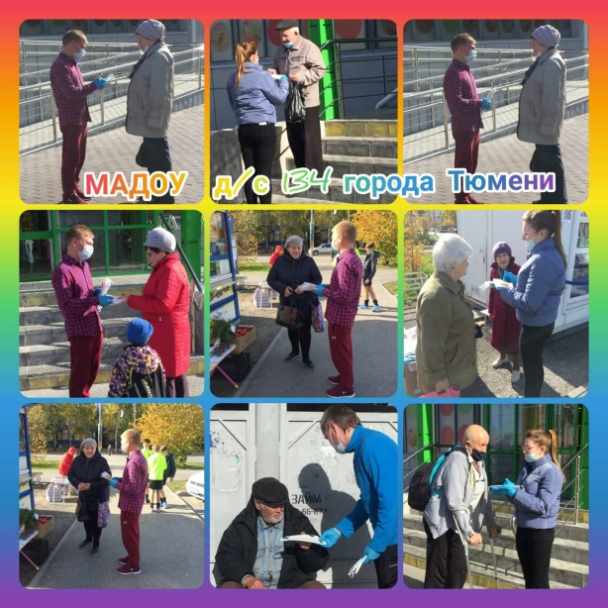
Наш коллектив регулярно оказывает помощь пожилым людям, ставящим своей целью активное долголетие, желающим сохранить в себе энергичность, и чувство полноты и качества жизни. Считаем, что вторая половина жизни может и должна быть качественной, разнообразной, приносящей удовольствие.

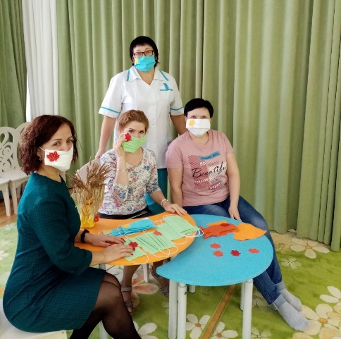
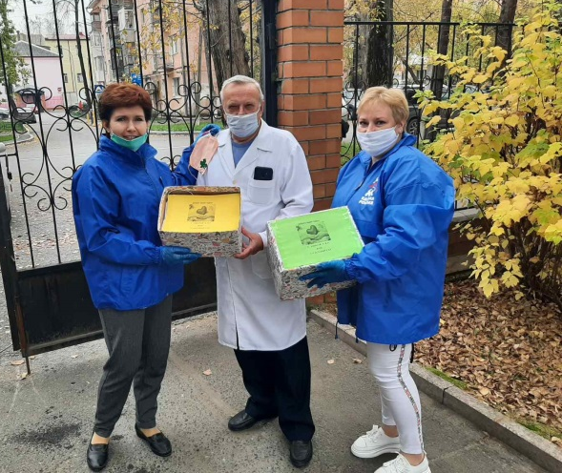

ПРОФСОЮЗНАЯ ЖИЗНЬ «ВЕСНУШЕК»

Наш детский сад принял участие во Всероссийском дистанционном съезде организаций дошкольного образования "Лучшие практики управления в период сложной санитарно-эпидемиологической обстановки» и представил наш опыт работы во время карантина на электронной площадке через личный кабинет мероприятия и стал лауреатом-победителем!
Поздравляем наш коллектив с очередной победой!!!

Премьера спектакля «Восемь женщин»
Уже стало доброй традицией организовывать коллективное посещение театра, приобретая билеты со скидкой для членов профсоюза.
В этот раз с большим удовольствием сотрудники нашего коллектива посетили премьеру спектакля «Восемь женщин» в Тюменском драматическом театре.
Великолепная постановка с прекрасной музыкой и искрометным юмором подарила немало приятных минут зрителям. Высокий профессионализм актеров, красочные костюмы, живописные декорации, интересные повороты сюжета не оставили равнодушным никого. Актеры Тюменского драматического театра зарядили зрителей своей энергетикой, а те в свою очередь отблагодарили актеров длительными аплодисментами.
Профсоюз стремится не только улучшить условия труда, но и сделать так, чтобы повседневная жизнь его членов - работников отрасли образования приобрела незабываемую яркость и красочность.

Учредитель: профсоюз МАДОУ д/с №134 города Тюмени
Главный редактор Бердинская Наталья Борисовна
Шеф-редактор Гончар Светлана Геннадиевна
Ответственный за выпуск номера Сазанова Наталья Александровна
Наш адрес: город Тюмень, улица Газовиков, дом 6а;
Тираж 100 экземпляров

